รายงานการปฏิบัติราชการประจำเดือนธันวาคม พ.ศ.2567

รายงานการปฏิบัติราชการประจำเดือนธันวาคม
ประจำปีงบประมาณ พ.ศ. 2568
สถานีตำรวจภูธรท่าฉาง
1. งานสืบสวน
เดือน ธันวาคม 2567
สภ.ท่าฉาง ได้มีการจับกุมตัวผู้ต้องหา “ข้อหามียาเสพติดให้โทษประเภท 1 ไว้ในครอบครองเพื่อจำหน่าย และ ข้อหามียาเสพติดให้โทษประเภท 1 ไว้ในครอบครองโดยผิดกฎหมาย” จำนวน 6 ราย 6 คน
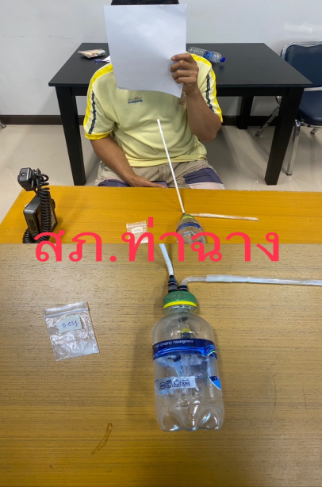
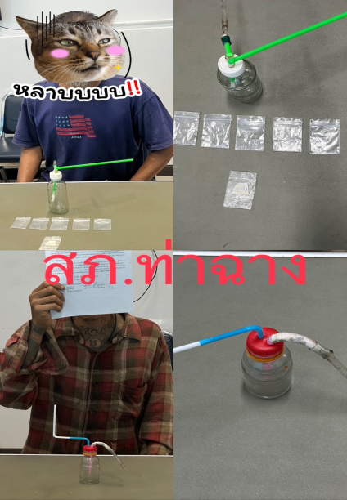
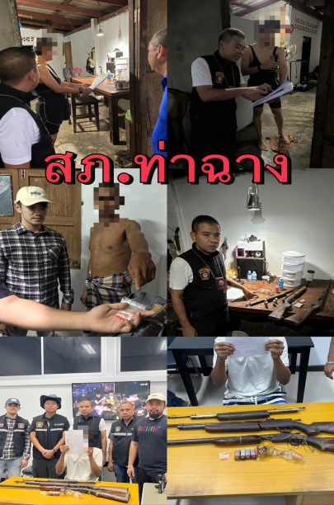

เดือน ธันวาคม 2567
สภ.ท่าฉาง ได้มีการจับกุมตัวผู้ต้องหา “ข้อหามียาเสพติดให้โทษประเภท 1 ไว้ในครอบครองเพื่อเสพ และ ข้อหาเสพยาเสพติดให้โทษประเภท 1 โดยผิดกฎหมาย” จำนวน 7 ราย 7 คน
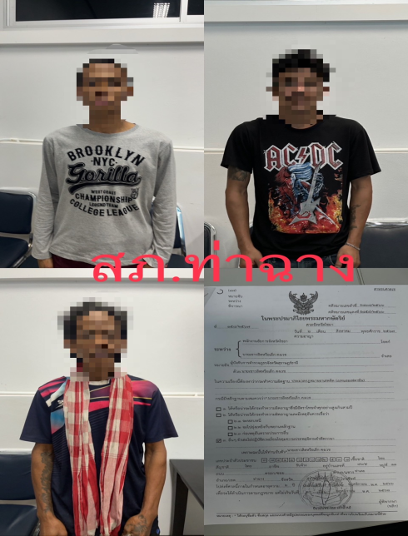


รายงานการปฏิบัติราชการประจำเดือนธันวาคม พ.ศ.2567

เดือน ธันวาคม 2567
สภ.ท่าฉาง ได้มีการจับกุมตัวผู้ต้องหาตามหมายจับจำนวน 3 ราย
ฐานความผิด ร่วมกันลักทรัพย์ฯ
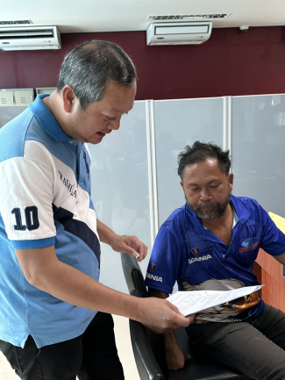

ฐานความผิด พยายามข่มขืนผู้อื่นและทำร้ายร่างกายผู้อื่นฯ


ฐานความผิด ลักทรัพย์โดยใช้ยานพาหนะฯ


